

**Navodilo za uporabo portala ZZZS za izvajalce in dobavitelje**

Verzija 2.3, 10.12.2014

**Uporabljeni izrazi**

Nekateri izrazi, uporabljeni v tem dokumentu, so za lažje branje okrajšani oziroma poenostavljeni in pomenijo:

**Izvajalci in dobavitelji** – izvajalci zdravstvenih storitev in dobavitelji medicinskih pripomočkov, ki poslujejo z ZZZS na podlagi sklenjene pogodbe,

**Portal** – portal ZZZS za izvajalce in dobavitelje,

**Uporabnik** – uporabnik portala; fizična oseba, ki jo je izvajalec oz. dobavitelj pooblastil za izmenjavo podatkov z ZZZS.

**1. Portal, uporabniki in namen uporabe**

Portal je spletna rešitev, ki izvajalcem in dobaviteljem omogoča varno elektronsko izmenjevanje pošiljk podatkov z ZZZS:

* prevzem in pregled pošiljk, ki jih za izvajalce in dobavitelje pripravi ZZZS ter
* posredovanje in pregled pošiljk, ki jih za ZZZS pripravijo izvajalci in dobavitelji.

**2. Dostop do portala**

Uporabnik za dostop potrebuje osebni računalnik z brskalnikom in dostopom do interneta ter digitalno potrdilo. Uporablja lahko digitalno potrdilo, zapisano na profesionalni kartici, ali digitalno potrdilo enega od slovenskih kvalificiranih izdajateljev potrdil:

* SIGEN CA,
* AC NLB,
* POSTA®CA ali
* HALCOM.

Pri dostopu s profesionalno kartico uporabnik potrebuje čitalnik, gonilnik čitalnika in namensko programsko opremo, ki jo zagotavlja ZZZS, kar je podrobno opisano **v prilogi 1**. Za uporabo profesionalne kartice samo za dostop do portala zadostuje enorežni čitalnik (ni potrebna uporaba dvorežnih čitalnikov GCR5500, ki jih uporabljajo izvajalci in dobavitelji za delo s kartico zdravstvenega zavarovanja v on-line sistemu).

Uporabnik lahko portal uporablja v imenu enega ali več izvajalcev ali dobaviteljev.

Ogovorna oseba izvajalca ali dobavitelja mora uporabnika za ta namen pisno pooblastiti. Če bo uporabnik do portala dostopal s profesionalno kartico, mora izpolniti obrazec **Prijavni list za PK**, na katerem v rubriki 4 označi pooblastilo 19 – izvajalec obračuna zdravstvenih storitev. Obrazec je objavljen na spletni strani ZZZS v rubriki o profesionalni kartici.

Če bo za dostop do portala uporabljal digitalno potrdilo, mora izpolniti obrazec **Prijava za uporabo portala ZZZS z digitalnimi potrdili SIGEN-CA, Posta®CA, HALCOM, AC NLB**, ki se nahaja na koncu tega dokumenta.

Podpisan in žigosan obrazec izvajalec ali dobavitelj posreduje na ZZZS, Služba za poslovanje s karticami, Miklošičeva 24, 1507 Ljubljana.

Izvajalec ali dobavitelj mora poskrbeti, da vsako spremembo pooblaščenih oseb čim prej sporoči na ZZZS, za kar uporabi ista dva obrazca.

**3. Uporaba portala**

Portal se nahaja na spletnem naslovu <https://izvajalec.zzzs.si>.

Pri vstopu v portal uporabnik izbere digitalno potrdilo.

**3.1. Vstopna stran**

Po uspešnem vstopu se prikaže vstopna stran, ki je prikazana na sliki 2. Na vseh slikah v tem navodilu so prikazani izmišljeni podatki.

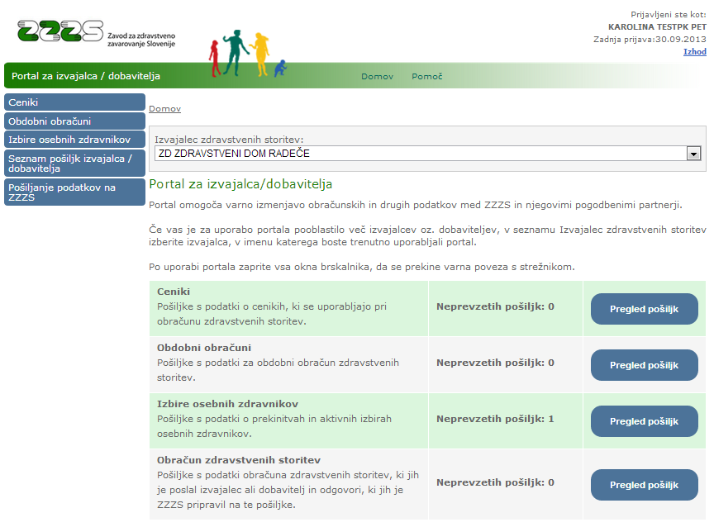

**Slika 2: vstopna stran portala za izvajalce in dobavitelje**

Na vrhu strani je prikazan naziv izvajalca oz. dobavitelja, v imenu katerega uporabnik trenutno uporablja portal. Če je uporabnik pooblaščen za uporabo portala v imenu več izvajalcev oz. dobaviteljev, lahko v seznamu izbere drugega izvajalca oz. dobavitelja. Ob tem se vsebina prikazanih podatkov spremeni v tiste, ki veljajo za izbranega izvajalca oz. dobavitelja.

Na tej strani so prikazani tudi podatki o številu pošiljk, ki jih je ZZZS pripravil za izvajalca oz. dobavitelja (ceniki, obdobni obračuni, podatki o izbirah osebnih zdravnikov in podatki obračuna zdravstvenih storitev) in jih ta še ni prenesel v svoj informacijski sistem. Z gumbi za pregled pošiljk uporabnik pridobi podrobne podatke o teh pošiljkah.

**3.2. Ceniki**

Z uporabo menijske izbire »Ceniki« se prikaže seznam pošiljk s podatki o cenah in spremembah cen za obračun zdravstvenih storitev in izdanih materialov v breme obveznega zdravstvenega zavarovanja. Primer seznama je prikazan na sliki 3.

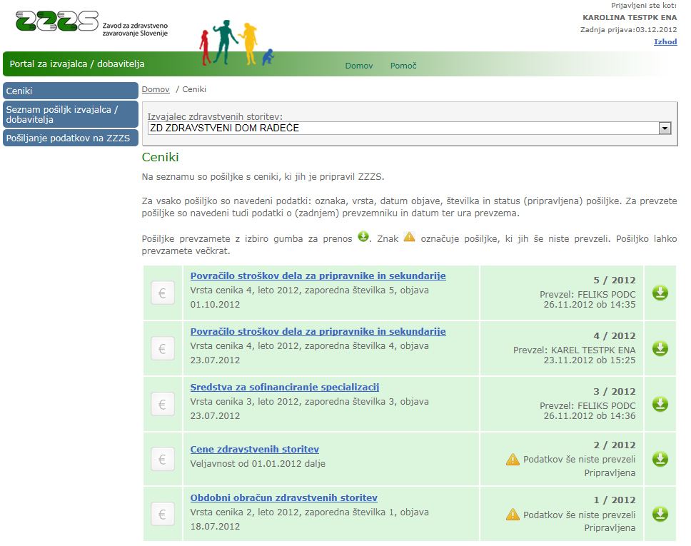

**Slika 3: Ceniki za izvajalca oz. dobavitelja**

Uporabnik na tem mestu podatke cenika prenese v informacijski sistem izvajalca oz. dobavitelja. Prenos opravi s pritiskom na gumb . Posamezen cenik lahko prenese večkrat (če je npr. prenesene podatke pomotoma zbrisal). Ob prenosu cenika, se v seznamu zabeležijo podatki o prevzemu: ime uporabnika, datum in čas prevzema. Če je bil cenik prevzet večkrat, so na tem seznamu podatki o zadnjem prevzemu.

Znak  označuje cenike, ki so pripravljeni za prevzem, a še niso bili prevzeti.

Uporabnik z izborom naslova cenika (modro besedilo) v seznamu dobi pregled vsebine cenika. Primer prikaza je na sliki 4.

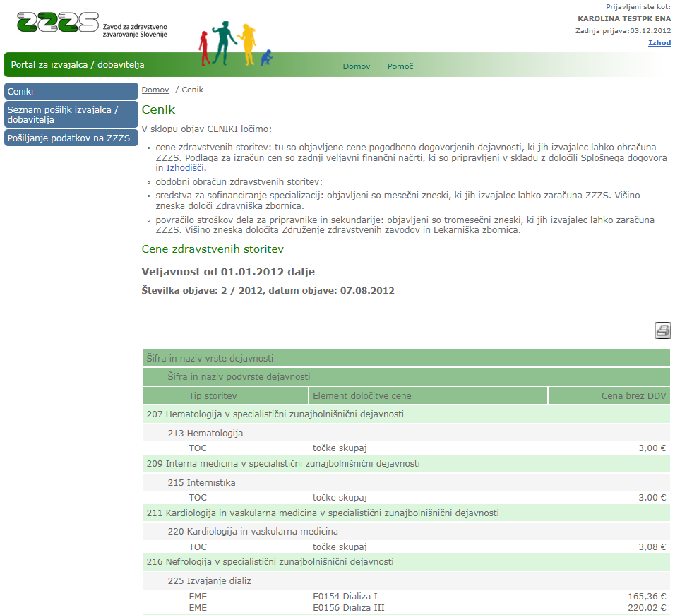

**Slika 4: Prikaz vsebine cenika**

Z izbiro gumba  se prikaže vsebina cenika v obliki, primerni za tiskanje, kot je prikazano na sliki 5.

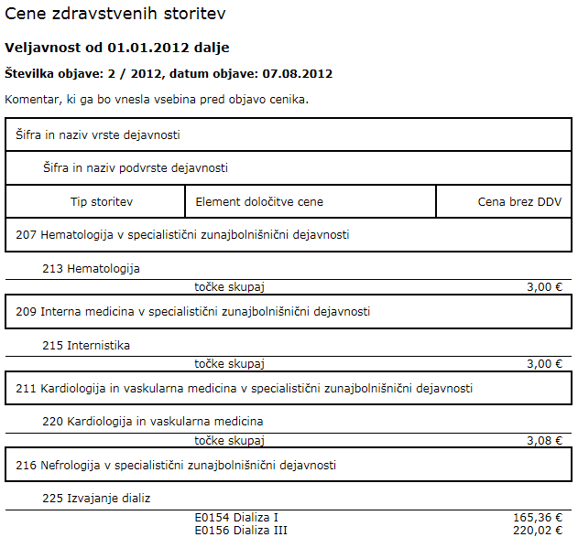

**Slika 5: Prikaz vsebine cenika v obliki za tiskanje**

**3.3. Obdobni obračuni**

Menijska izbira »Obdobni obračuni« je namenjena prikazu seznama pošiljk s podatki za pripravo obdobnih obračunov in popravkov obračunov. Primer seznama je prikazan na sliki 6.

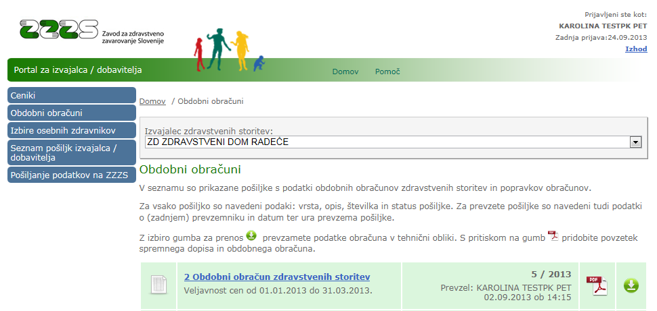

**Slika 6: Podatki za obdobne obračune**

Na enak način, kot pri podatkih cenikov, je uporabniku na voljo prenos podatkov v njegov informacijski sistem. Dostopen je tudi spremni dopis v PDF obliki. Prikazane so informacije ali je podatke izvajalec že prenesel.

Z izborom naslova obdobnega obračuna (modro besedilo) uporabnik pridobi podrobne podatke obdobnega obračuna v enaki obliki, kot pri cenikih.

**3.4. Izbire osebnih zdravnikov**

Menijska postavka »Izbire osebnih zdravnikov« je namenjena prevzemu pošiljk s podatki o prekinitvah izbir osebnih zdravnikov izvajalca in za prevzem naročenih pošiljk podatkov aktivnih izbir zdravnikov izvajalca. Primer prikaza podatkov se nahaja na sliki 7.

Funkcionalnost je na voljo le uporabnikom, ki do portala dostopajo s profesionalno kartico in pooblastilom

19 – Uporabnik pošiljk za izmenjavo podatkov

ter hkrati pooblastilom ene od naslednjih skupin:

1 - Izbrani osebni zdravnik (Splošni, družinski, šolski, IOZ v DSO, pediater),

2 - Izbrani osebni zdravnik (Ginekolog),

3 - Izbrani osebni zdravnik (Zobozdravnik),

4 – Drugi zdravstveni delavec,

17 – Medicinska sestra,

20 - Diplomirana medicinska sestra v referenčni ambulanti

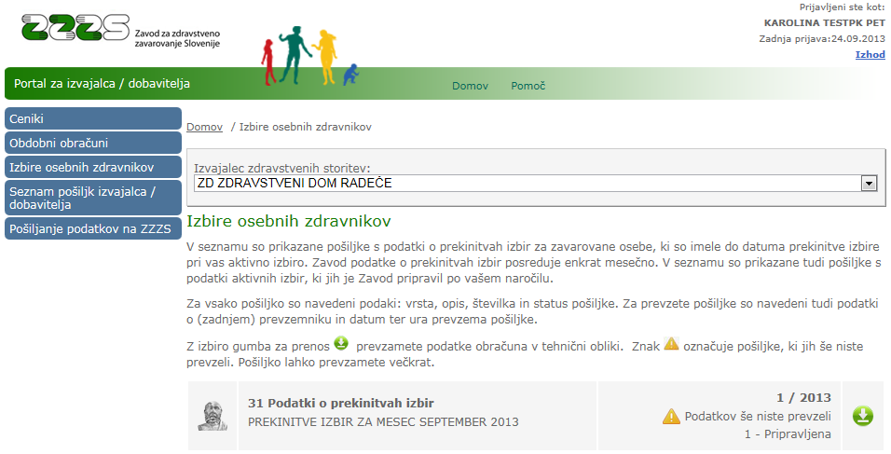

**Slika 7: Podatki o prekinitvah in aktivnih izbirah osebnih zdravnikov**

S pritiskom na gumb  lahko uporabnik prenese podatke v svoj informacijski sistem. Na seznamu so podane informacije o prenosu podatkov (kdo in kdaj jih je prenesel).

**3.5. Oddaja pošiljke s podatki obračuna**

Z uporabo menijske izbire »Pošiljanje podatkov na ZZZS«, se prikaže stran za pošiljanje (oddajo) pošiljke za obračun zdravstvenih storitev in izdanih materialov, kot je prikazano na sliki 8.

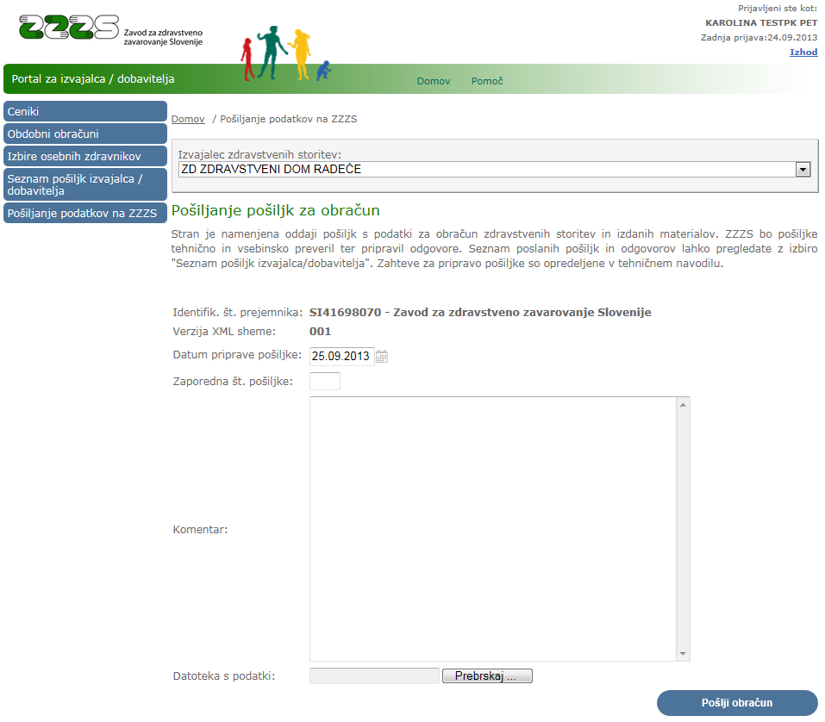

**Slika 8: Stran za pošiljanje podatkov za obračun**

Uporabnik vpiše datum priprave pošiljke, zaporedno številko pošiljke znotraj tega dne, kratek opis (komentar) in pripne datoteko s podatki obračuna. Datoteka mora biti pripravljena po navodilih ZZZS (tehnično navodilo) v obliki XML, komprimirana v formatu ZIP.

Z izbiro gumba , se podatki prenesejo na portal.

**3.6. Pregled pošiljk, ki jih je poslal izvajalec / dobavitelj**

Poslane pošiljke podatkov lahko uporabnik spremlja v funkciji, ki je na meniju dostopna z izbiro »Spremljanje pošiljk izvajalca / dobavitelja«. V seznamu, ki je prikazan na sliki 9, je za vsako pošiljko izvajalca razvidno stanje pošiljke, ki je lahko:

* **Napaka pri sprejemu** (pri pošiljanju podatkov na ZZZS je prišlo do tehnične napake, ZZZS ni prejel podatkov),
* **Sprejeta** (pošiljka je bila uspešno sprejeta v informacijski sistem ZZZS),
* **Stornirana** (pošiljko je izvajalec oz. dobavitelj storniral),
* **V obdelavi** (ZZZS preverja tehnično ustreznost pošiljke),
* **Zavrnjena – napačna struktura ali ZIP format** (pošiljko je ZZZS zavrnil, ker struktura podatkov ni ustrezna, ZZZS podatkov ne more uporabiti),
* **Izvedene tehnične kontrole** (ZZZS je ugotovil, da ima pošiljka ustrezno strukturo podatkov, ZZZS bo opravil podrobne kontrole podatkov),
* **Zavrnjena - napačni podatki o pošiljki** (ZZZS je ugotovil, da opisni podatki o pošiljki niso enaki podatkom znotraj pošiljke zato ne bo izvedel podrobnih kontrol podatkov),
* **Izvedene podrobne kontrole** (ZZZS je izvedel avtomatične kontrole podatkov, dokumenti so bili posredovani v obravnavo),
* **Del podatkov obdelanih** (ZZZS je zaključil obravnavo dela dokumentov, izvajalcu / dobavitelju je na voljo ena ali več povratnih pošiljk),
* **Vsi podatki obdelani** (ZZZS je zaključil obravnavo vseh dokumentov, izvajalcu / dobavitelju so na voljo vse povratne pošiljke),
* **Zavrnjena – napačni podatki o pošiljki – posredovan odgovor** (ZZZS je ugotovil, da opisni podatki o pošiljki niso enaki podatkom znotraj pošiljke, izvajalcu / dobavitelju je na voljo povratna pošiljka s podatki o napaki).

V seznamu so navedene pošiljke, ki jih je izvajalec posredoval na ZZZS z uporabo portala ali on-line sistema.

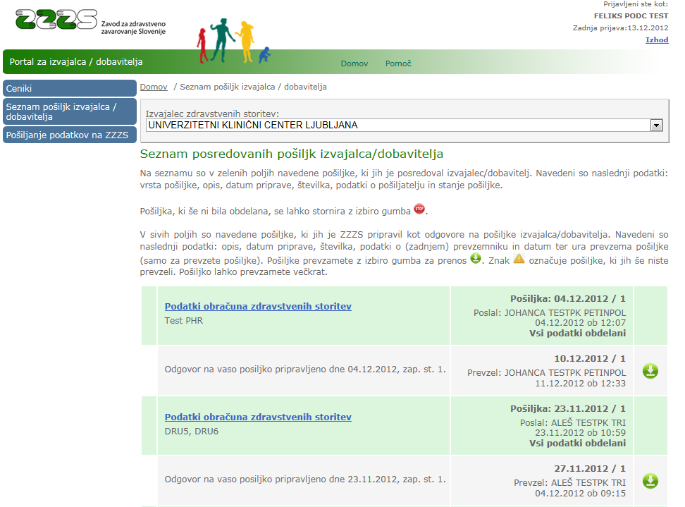

**Slika 9: Seznam pošiljk izvajalca**

Uporabnik lahko pravkar oddane pošiljke stornira (prekliče), kar lahko izvede v roku 2 ur od oddaje z izbiro gumba .

Če je pošiljka v enem od naslednjih stanj: Izvedene podrobne kontrole, Del podatkov obdelanih, Vsi podatki obdelani, se s pritiskom na naziv pošiljke prikažejo podatki o dokumentih, kot kaže slika 10. Pri dokumentih so navedeni statusi dokumentov, ki so lahko:

* **V obdelavi** (ZZZS dokumenta še ni obdelal),
* **Sprejet** (dokument je na ZZZS obdelan, vsi podatki v dokumentu so sprejeti),
* **Delno zavrnjen** (dokument je na ZZZS obdelan, del podatkov v dokumentu je sprejet, del podatkov je zavrnjen),
* **Zavrnjen** (dokument je na ZZZS obdelan, vsi podatki v dokumentu so zavrnjeni).

Za sprejete, delno zavrnjene in zavrnjene dokumente sta navedena zneska: skupna vrednost in sprejeta vrednost.

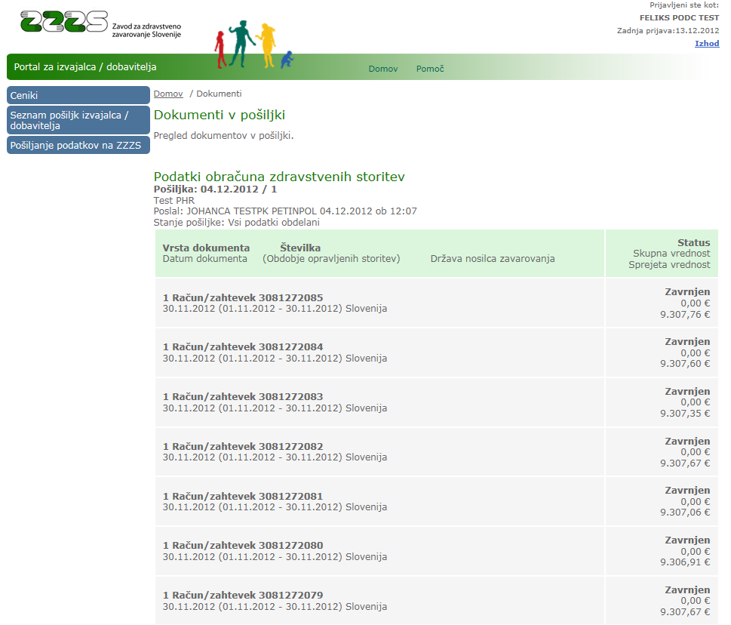

**Slika 10: Pregled dokumentov v pošiljki**

**3.7. Prevzem povratnih pošiljk**

ZZZS po obdelavi pošiljke, ki jo je poslal izvajalec / dobavitelj, pripravi eno ali več povratnih pošiljk, v katerih so podatki o statusu dokumentov in morebitnih napakah v podatkih. Uporabnik povratne pošiljke prenese v informacijski sistem izvajalca oz. dobavitelja, da za delno ali v celoti zavrnjene dokumente odpravi napake in pripravi nov obračun. Povratne pošiljke so na seznamu pošiljk prikazane na sivi podlagi (slika 9). Uporabnik prenos pošiljke izvede z izbiro gumba . Posamezno pošiljko lahko prenese večkrat (če je npr. že preneseno pošiljko pomotoma zbrisal).

**3.8. Izhod iz portala**

Za izhod iz portala izberite povezavo Izhod, ki se nahaja v zgornjem desnem kotu zaslonske slike. Po prikazu obvestila, se vam bo brskalnik samodejno zaprl. Če se to ne zgodi, obvezno sami zaprite vsa okna brskalnika, da s tem prekinete povezavo s strežnikom in preprečite možnosti za nepooblaščen dostop do podatkov.

**4. Pomoč uporabniku**

V primeru težav pri vstopu ali uporabi portala naj se uporabnik obrne na najbližjo območno enoto ZZZS.

**Priloga 1: Tehnična navodila za prijavo v »Portal za izvajalca/dobavitelja«**

**Priloga 2: Obrazec Prijava za uporabo portala ZZZS z digitalnimi potrdili SIGEN-CA, Posta®CA, HALCOM, AC NLB**



**Prijava za uporabo portala ZZZS   
z digitalnimi potrdili SIGEN-CA, Posta®CA, HALCOM, AC NLB**

Št. dokumenta (izpolni ZZZS): __________

|  |  |  |
| --- | --- | --- |
| **Izvajalec zdravstvenih storitev / dobavitelj pripomočkov in kontaktna oseba za razčiščevanje napak** | | |
| Naziv: | | |
| Naslov: | | |
| ZZZS št.: |  |  |
| Ime in priimek: |  |  |
| Telefon: |  |  |

|  |  |  |
| --- | --- | --- |
| **Pooblastilo za uporabo portala ZZZS 🞎 Dodelitev 🞎 Odvzem** | | |
| Priimek: | | |
| Ime: | | |
| ZZZS št.: | Davčna št. |  |
| **Pooblastilo za uporabo portala ZZZS 🞎 Dodelitev 🞎 Odvzem** | | |
| Priimek: | | |
| Ime: | | |
| ZZZS št.: | Davčna št. |  |
| **Pooblastilo za uporabo portala ZZZS 🞎 Dodelitev 🞎 Odvzem** | | |
| Priimek: | | |
| Ime: | | |
| ZZZS št.: | Davčna št. |  |
| **Pooblastilo za uporabo portala ZZZS 🞎 Dodelitev 🞎 Odvzem** | | |
| Priimek: | | |
| Ime: | | |
| ZZZS št.: | Davčna št. |  |
| **Pooblastilo za uporabo portala ZZZS 🞎 Dodelitev 🞎 Odvzem** | | |
| Priimek: | | |
| Ime: | | |
| ZZZS št.: | Davčna št. |  |

Kraj, datum:

Žig in podpis izvajalca / dobavitelja: